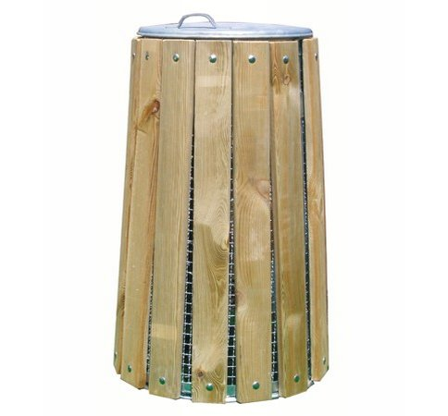
Descrizione:
Portarifiuti eco, formato da una struttura in acciaio
zincato con doghe in pino nordico impregnate in
autoclave di sezione 9x2 cm. Diametro 50 cm per un
altezza di 89 cm.
Versione portarifiuti rivestito con doghe in castagno
naturale € 225.00+iva
Categoria :Cestini
Codice: EP02022

